

XXXXX项目
场地交通分析报告

编制单位： 绿建之窗(北京)科技有限公司
编写日期： 2020年4月

目录
一、 项目概况 1
二、 计算条文概述 1
三、 公共汽车站位置及路线说明 2
四、 结论 2

项目概况
XXXXX项目XXXXXX。项目规划用地为94998.9㎡，总建筑面积：365403.37㎡，其中地上面积：265996.92㎡，地下面积：99406.45㎡。容积率2.8，建筑密度18%，绿地率39.5%。建筑效果如图1-1所示。

图1-1 项目效果图

计算条文概述
《绿色建筑评价标准》GB/T 50378-2019第 6.1.2 条和第 6.2.1 条对场地公共交通设施提出了明确的要求：
6.1.2 场地人行出入口 500m 内应设有公共交通站点或配备联系公共交通站点的专用接驳车。
6.2.1 场地与公共交通站点联系便捷，评价总分值为8分，并按照下列规则分别评分并累计：
- 场地出入口到达公共交通站点的步行距离不超过500m，或到达轨道交通站的步行距离不大于800m，得2分；场地出入口到达公共交通站点的步行距离不超过300m，或到达轨道交通站的步行距离不大于500m，得4分。
- 场地出入口步行距离800m范围内设有不少于2条线路的公共交通站点，得4分。

公共汽车站位置及路线说明
图 1 中表示场地出入口到达公共汽车站的步行距离不大于500m，公交站点的名称和公交路线图汇总如下表。
由下图可以看出，项目出入口到达西百楼-公交站的步行距离为394m，在6.2.1条第一款可得2分；公交站设有57路和23路两条公交线路，在6.2.1条第一款可得4分。
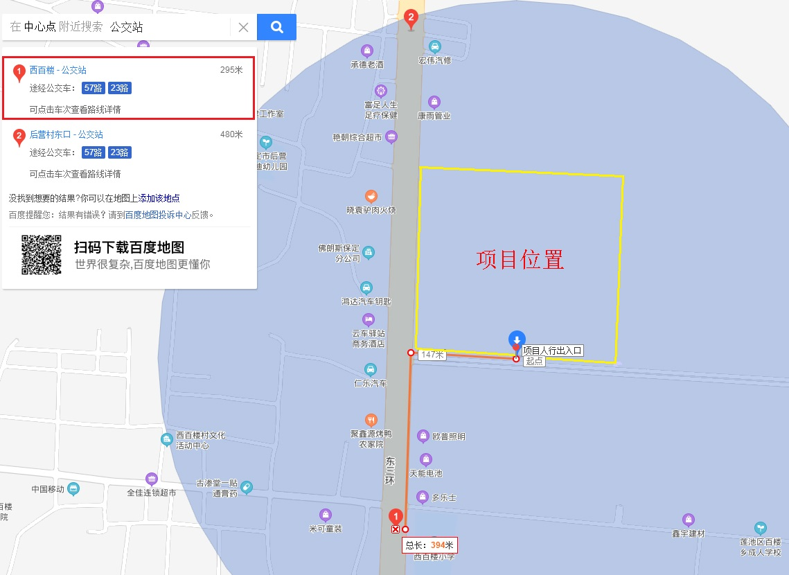
图 1 公交车站位置及路线说明图
- 结论
总得来说，场地的交通组织情况良好，场地出入口500m范围内有1个公交站点和两条公交线路，满足 6.1.2 条控制项要求，并且 6.2.1 条可累计得6分。

